INFORMACJA PRASOWA
Gdańsk, 20 lipca 2023 r.

Rynek wierzytelności w Polsce 2023. Średnia wartość zadłużenia przekracza 8,5 tys. zł

O 9,5 proc. r/r wzrosła wartość wierzytelności obsługiwanych przez firmy zarządzające wierzytelnościami, zrzeszone w Związku Przedsiębiorstw Finansowych w Polsce (ZPF). Co piąty dłużnik ma więcej niż jedno zobowiązanie do spłaty.

159,4 mld zł - to kwota wierzytelności obsługiwanych przez 17 podmiotów, liderów sektora wierzytelności w Polsce, zrzeszonych w ZPF. Taki wynik przynosi najnowsza edycja raportu ZPF „Wielkość polskiego rynku wierzytelności” po I kw. 2023 r.

Według zebranych przez ZPF danych ta wartość wzrosła o 9,5 proc. r/r. Jednocześnie przedsiębiorstwa podały, że obsługują 18,7 mln wierzytelności (+1,2 proc. r/r).

- Dane od przedstawicieli branży są gromadzone przez ZPF co kwartał. Wynika z nich, że od początku 2018 r. wartość nominalna wierzytelności wzrastała średnio o 2,8 proc. w ujęciu kwartalnym oraz o 12,3 proc. w ujęciu rocznym - wylicza Marcin Czugan, prezes ZPF.

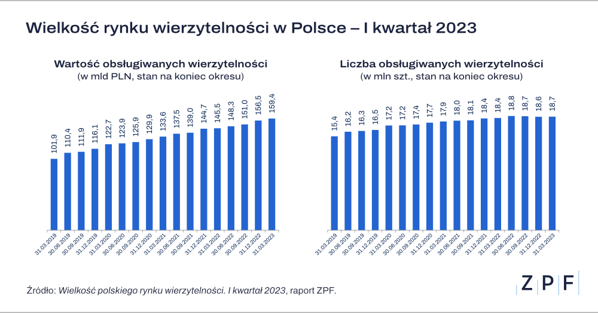

Rośnie średnia wartość długu. Jaki udział multidłużników?

Według danych ZPF na podstawie ankiet z podmiotów zarządzających wierzytelnościami średnia wartość pojedynczego zobowiązania obsługiwanego przez firmę windykacyjną to 8,54 tys. zł. Wzrosła ona o 8,2 proc. w porównaniu do I kw. 2022 r.

Informacje od firm biorących udział w badaniu ZPF pokazują również, że 21,8 proc. dłużników ma u nich do spłaty więcej niż jedno zobowiązanie.

Barometr Rynku Wierzytelności. Ile wyniósł w I kw. 2023?

W raporcie ZPF został opublikowany najnowszy wynik Barometru Rynku Wierzytelności (BRW-ZPF). To opracowywany cyklicznie przez ZPF wskaźnik nastrojów wśród zarządzających podmiotami z branży.

Najnowszy odczyt BRW-ZPF to 68,1 pkt. Z kolei wskaźnik wyprzedzający BRW-ZPF_{w} wyniósł 65,6 pkt.

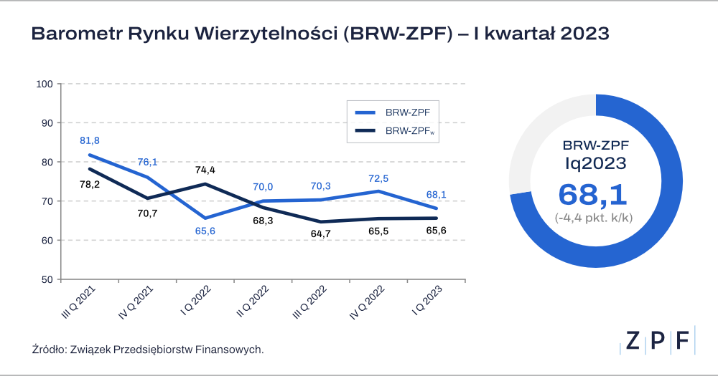

„Drugi kwartał z rzędu zarządzający wskazują, że bieżąca sytuacja finansowo-majątkowa ich przedsiębiorstw jest dobra (50 proc.) lub zadowalająca (50 proc.), a dodatkowo ponad 60 proc. zarządzających nie przewiduje zmian w tym zakresie w najbliższych miesiącach” - podaje raport ZPF.

O wynikach Barometru Rynku Wierzytelności oraz największych barierach rozwoju sektora wierzytelności można przeczytać na stronie: https://zpf.pl/barometr-rynku-wierzytelnosci-zpf-co-trzecia-firma-planuje-zwiekszyc-zatrudnienie/

Dni Zarządzania Wierzytelnościami 14-16 września we Wrocławiu

Właśnie o barierach, ale także pespektywach rozwoju branży zarządzania wierzytelnościami przedstawiciele firm będą rozmawiać podczas Dni Zarządzania Wierzytelnościami, organizowanych przez ZPF.

To największe wydarzenie branżowe w Polsce potrwa od 14 do 16 września we Wrocławiu. W jego ramach zostanie zorganizowany XIV Kongres Zarządzania Wierzytelnościami, Drzwi otwarte w firmach windykacyjnych, a także charytatywny bieg ZPF RUN.

Zapraszamy do zapoznania się ze szczegółowymi informacjami na temat wydarzenia: https://zpf.pl/dni-zarzadzania-wierzytelnosciami/

Do udziału w Kongresie zapraszamy przedstawicieli mediów. W tym celu prosimy o wcześniejszą akredytację. Zgłoszenia (imię i nazwisko, nazwa redakcji, numer kontaktowy) prosimy przesyłać na adres: media@zpf.pl.

***

Związek Przedsiębiorstw Finansowych w Polsce to organizacja pracodawców w branży finansowej.
W skład ZPF wchodzi obecnie blisko 100 podmiotów reprezentujących najważniejsze sektory rynku. To m.in. banki, ubezpieczyciele, instytucje pożyczkowe, biura informacji gospodarczej, pośrednicy finansowi, podmioty zarządzające wierzytelnościami, organizatorzy crowdfundingu udziałowego.

Od ponad 20 lat ZPF działa na rzecz rozwoju rynku finansowego w Polsce i podnoszenia standardów etycznych w branży. ZPF występuje aktywnie jako partner społeczny w polskich i unijnych procesach legislacyjnych. ZPF należy do Rady Rozwoju Rynku Finansowego, powołanej przez Ministra Finansów Rzeczypospolitej Polskiej, a także reprezentuje polskie instytucje finansowe w UE.

ZPF ma w swoim dorobku badawczym kilkaset raportów branżowych. Organizuje kongresy, szkolenia
i wiele innych projektów dla przedstawicieli branży finansowej.

Prezesem ZPF jest Marcin Czugan, radca prawny. W latach 2015-2017 przewodniczył Komitetowi Prawno-Politycznemu EUROFINAS (European Federation of Finance House Associations) w Brukseli, największej organizacji zrzeszającej kredytodawców kredytu konsumenckiego w Europie. Obecnie wchodzi również
w skład jej zarządu.

http://www.linkedin.com/company/zpf

